Investing · Cases

追觅宇宙：俞浩控制的 955 家公司
从清洁电器到造车、机器人、卫星、产业基金与上市平台，拆解八年扩张形成的追觅生态网络。
← 返回案例研究
RESEARCH · 公开信源交叉验证
·
2026 / 05 / 28
·
6 个 AGENT 并行调研 · 80+ 独立来源
955
关联控制公司
虎嗅 2026-05 口径
67只
产业基金
252-416 亿管理规模
60.78%
政府 LP 占比
证券时报 2026
78%
海外营收
俞浩 2026 AWE 公开
22.82亿
嘉美包装入主
A 股 002969 控股
85亿
俞浩个人身家
2025 胡润百富榜
01 · 实际控制人

俞浩通过持股链
合计控制超 50% 表决权
追觅科技(苏州)有限公司的控制结构由三层组成:俞浩个人直接持股、俞浩 100% 控制的天空漫步科技、员工持股平台。2024-2025 公司+俞浩联合出资 50 亿 回购老股,实控权从 45% 提升至约 70%。
俞浩
YU HAO · 1987 · 江苏南通
学历
清华大学航天航空学院 · 特招生
起点
2009 清华学生科技社团
天空工场(波音赞助)
创立
2017-12 追觅科技 · 2017 加入小米生态链 · 2019 独立
直接持股
31.1477%
间接持股
19.0226% · 通过天空漫步科技(苏州)100% 控股
合计控制
> 50% · 含间接约 70%
身家
85 亿 · 2025 胡润百富榜
战略口径
2026-03 提出 "人车家天地芯" 五大生态
控制链路
截至 2026-02-17 · 雪球股权页 + 新浪/界面/瑞财经交叉
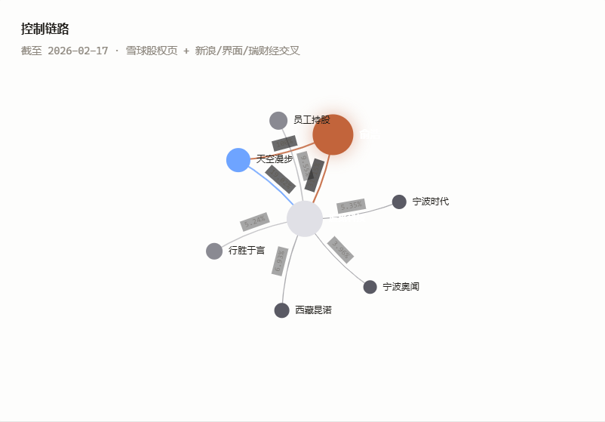
02 · 主体股权结构

实控人占去半壁江山,
机构股东高位减持中
2021-10 C 轮 36 亿融资是最近一次正式股权事件。2024-2025 公司用 50 亿回购老股,机构持股较 D 轮高点显著下降。雪球工商页与新浪、界面、瑞财经报道交叉一致。
CHART · 持股结构

俞浩 + 天空漫步 + 员工持股 = 控制权护城河
前三大股东合计 59.71%,其余财务投资人单一持股均 ≤ 7%,无法形成对抗实控人的联盟。
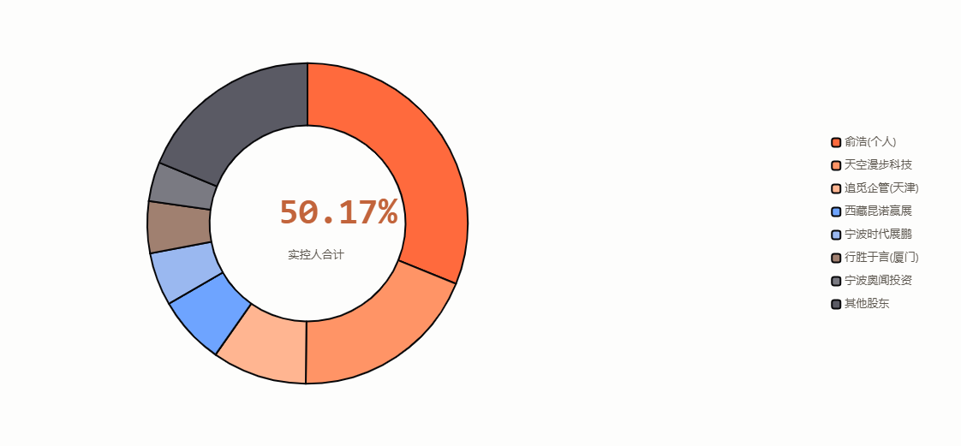
03 · 业务版图

"人车家天地芯"五大战略,
多数不在追觅主体内
俞浩的关键设计:延伸业务通过"天空"系持股平台直接控股,与追觅母公司形成关联但隔离的法律结构。这让追觅可以独立 IPO,同时俞浩个人保留对所有延伸业务的完整控制权。

HOME / 家
清洁电器 + 大家电
追觅本体 · 俞浩个人系并行
- 追觅科技(苏州)有限公司2017-12 · 注册 240.79 万 RMB追觅主体
- 追觅创新科技(苏州)2018-07 · 法人曹莉莉运营层
- 追觅智能科技(苏州)2021-05 · 注册 2000 万运营层
- 追觅科技(深圳)研发销售追觅本体
- 转芯净界智能科技(南京)洗烘俞浩个人系
- 冰氪纪元智能科技(南京)冰箱俞浩个人系
- 星辰智谷创新科技(南京)大家电基地运营俞浩个人系

CAR / 车
两条线并行造车
俞浩个人系 · 不并表追觅
- 星空计划(上海)汽车科技2025-01 · 注册 10 亿 · 法人战中国天空翱翔 96.65%
- 星宸未来(苏州)汽车科技2025-06 · 柏美芳 99.99%天空无畏
- 晶核能源 · 星溯长空 · 星径千跃固态电池 / 线控转向 / 增程动力星空子公司
- 上海 7 家全资子公司2025-12-24 同日成立 · 汽车零部件星空子公司
- Nebula NEXT 01CES 2026 概念车 · 对标超跑2026 资金冻结 232 万股权

EMBODIED / 地
人形机器人 · 具身智能
追觅控股 · 二级子公司
- 魔法原子机器人科技(无锡)2023-12 · 注册 1000 万 · 法人徐冰追一控股 69.78%
- 魔法工场(无锡)科技魔法原子 100% 母层追一控股
- 追觅驰宸科技(苏州)2026-01 · 注册 20 亿 · 法人曹建国追觅本体
- 追觅曜宸科技(苏州)2026-01 · 注册 20 亿 · 法人曹建国追觅本体
- 吴长征 2026-03 离职春晚营销争议 · 投资方与创始团队冲突高层动荡

SPACE / 天
卫星 · 消费电子 · 芯片
规划层 · 量产未确认
- 瑶台系列算力卫星规划 200 万颗未确认进度
- AURORA 手机消费电子规划
- 智能手表 / AI 眼镜消费电子规划
- "芯"业务追觅自研芯片产线具体未披露

GLOBAL / 海外
7 个海外法人
Dreame International HK 为出海主体
- Dreame International (HK) Ltd2020-12-31 · 编号 3006519海外控股
- Dreame Technology USA Inc.CA 6268557 · 2024-06 · CEO Lili Cao美国销售
- Dreame Technology Germany GmbHHRB 98401 · 2022-08 · MD Lili Cao欧洲销售
- Dreame Technology Japan 株式会社东京 · 2021 · 2023-02 入市日本市场
- Dreame Technology Pte. Ltd.UEN 202343572E · 2023-11新加坡
- Dreame Frontier Global · Future Tech Holding新加坡 · ACRA 未抓到 UEN待深挖

CAPITAL / 资本
A 股壳 + 67 只产业基金
借壳传闻 · 政府 LP 主导
- 苏州逐越鸿智科技发展合伙(LP)2025-09 · 收购主体 · 俞浩实控资本平台
- 嘉美食品包装 0029692025-12 控制权变更 · 22.82 亿入主 54.9%借壳传闻
- 可庭科技(苏州)高端园林品牌 · 逐越鸿智最大 LP 43.8%俞浩个人系
- 天空工场创投 (前追创创投)67 只基金 · 252-416 亿CVC
- 绍兴市追觅生态投资合伙目标 100 亿 · 首关 30 亿超级 LP
- 厦门"博"系 8 只基金2026 上半年 · 各 5 亿 · 共 35 亿新增矩阵
04 · 关系网络

俞浩个人是网络枢纽,
追觅本体只是其中一颗节点
通过力导向图重画"俞浩 → 持股平台 → 控股公司"的全网。追觅母公司只是俞浩控制网的入口之一,真正的网络枢纽是俞浩个人 + "天空"系 + "可庭"系 + "逐越"系四个持股矩阵。
CHART · 力导向关系图

俞浩 · 持股平台 · 控股公司 · 关联人物 四层网络
节点颜色:橙=俞浩 / 灰白=追觅本体 / 蓝灰=持股平台 / 暖灰=俞浩个人系 / 暗灰=离职创业。边为股权 / 控制 / 创立关系。
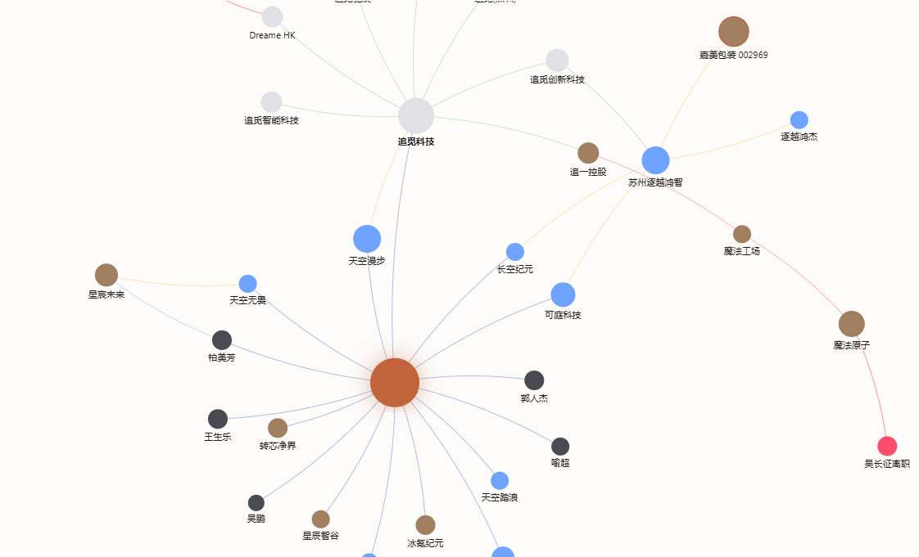
实控人
追觅本体
持股平台
俞浩个人系
离职创业 / 旁系
05 · 资本运作

表面是俞浩个人 22.82 亿入主,
78% 资金实际来自追觅生态
嘉美食品包装(A 股 002969)2025-12 控制权变更:协议受让 29.9% (12.43 亿) + 部分要约 25% (10.39 亿)。但收购报告书披露,真正出资的几乎全部是追觅系企业。36 个月承诺不借壳至 2029 年底,但市场不信 — 公告后嘉美连续 5 涨停。
CHART · 桑基资金流

追觅生态 5 个 LP → 苏州逐越鸿智 → 嘉美包装 54.9% 控股
数据源: 嘉美包装公告 2025-089 详式权益变动报告书。资金穿透显示追觅系企业出资合计 78.2%,俞浩个人 GP(长空纪元)仅占 0.1%。
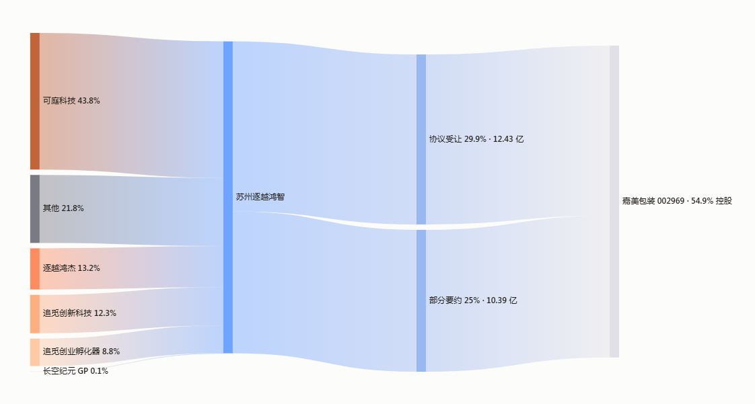
06 · 产业基金

31 个地方政府认缴近 100 亿,
80% 被投回流追觅生态
界面新闻商业头条 No.125 + 证券时报独家披露:天空工场创投 67 只基金,管理规模 252-416 亿(口径分歧),其中 政府 LP 占比 55-61%。早期出资比例 5:5,2025 H2 起改为 2:8(地方政府 80%)。被投 48 家企业中 40 家是追觅关联方,体系内闭环 80%。
CHART · 桑基政府 LP

地方国资 LP → 67 只基金矩阵 → 追觅关联方循环投资
绍兴 / 厦门 / 宁波 / 南京 / 武汉 / 嘉兴 / 柳州 / 丽水 / 台州 / 成都 / 宜宾 / 达州 / 焦作 / 枣庄 等 20+ 城市以独立合伙企业形式参与,共认缴近 100 亿。
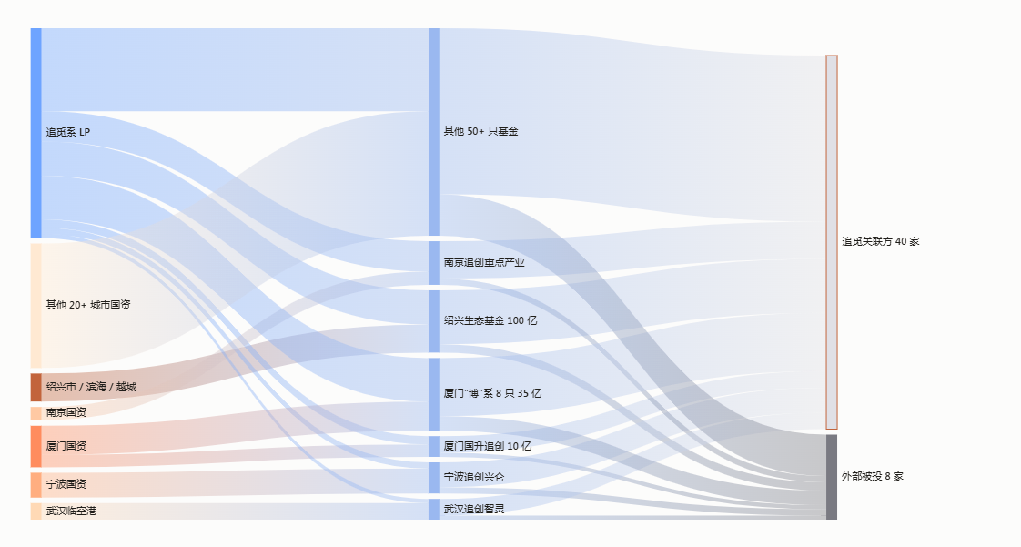
07 · 海外版图

7 个海外法人,但 78% 海外营收
背后是 UPC_CFI_387/2025 欧洲禁售案
中文媒体报道"欧洲 #1 25.5%、30 国第一"是 IDC 单季度欧洲口径;IDC 全球扫地机 2025 Q1-Q3 追觅 12.4%,排名第三(石头 19.3% / 科沃斯)。海外营收口径仅为俞浩在 2026 AWE 公开发言,未拆分。
HK · 香港
Dreame International
(HongKong) Ltd
3006519 · BR 72522129 · 2020-12-31
出海主要主体 · 国际贸易/海外业务运营平台 · 持有部分海外子公司
US · 美国
Dreame Technology USA Inc.
CA Entity 6268557 · Delaware 注册 · 2024-06-13
CEO/CFO/Secretary/Director 四位一体由 Lili Cao 担任 · 监狱地址 San Diego, CA
DE · 德国
Dreame Technology
Germany GmbH
HRB 98401 · AG Düsseldorf · 2022-08-26 · 资本 €25k
现任 MD Lili Cao · 前任 Peng Wu · 销售实体规格 · Berlin EV 工厂规划与 BNP Paribas 接洽
JP · 日本
Dreame Technology
Japan 株式会社
东京大田区 · 2021 设立 · 2023-02 入市
日本市场销售与本地化代理
SG · 新加坡
Dreame Technology
Pte. Ltd.
UEN 202343572E · 2023-11-01
东南亚销售枢纽 · 含空调批发
SG · 新加坡
Dreame Frontier Global
+ Future Technology Holding
ACRA UEN 未抓到 · 推测海外控股层
两个待深挖的新加坡实体,可能是海外股权架构隐藏层
UK · 英国
无直营主体(反向确认)
Companies House 11819953 已 2021 注销 · 与本公司无关
欧盟通过 Eurep GmbH (Ingolstadt) 履行 EU 代表
KR · 韩国
代理商 (주)아이베
132-81-63067 · 非直营
韩国市场由本地代理商运营 · 追觅未设当地子公司
市占率 · 全球

#3 12.4%
2025 Q1-Q3 IDC · 全球扫地机出货 · 前为石头 19.3% / 科沃斯
市占率 · 欧洲

#1 25.5%
2025 Q2 IDC · 376,995 台出货 · 瑞典/丹麦/波兰等 18 国 #1
海外营收增长

+122%
NIQ Success Story · 2021 → 2025 · 100+ 国家覆盖
专利布局

5089 件
3493 已授权 · 活跃专利占比 82% · 排序中国 #1 / 欧洲 #2 / 日本 #3
市占率 · 东南亚

#1 15 国
2025-10 行业 · 洗地机品类 · 泰、马等
累计融资

5.78 亿 $
4 轮 · CB Insights · 含 2025-09 未披露 Corporate Majority 轮
08 · 时间线

8 年时间,从清华学生社团
到 A 股借壳上市
关键节点:2017 创立 · 2019 出小米独立 · 2021 C 轮 36 亿 · 2024-2025 50 亿回购把俞浩持股从 45% 抬到 70% · 2025 一年内同步开造车两条线 / 入主 A 股 / 建大家电基地 · 2026 多业务分拆 IPO 计划。
2009
天空工场成立
俞浩在清华航空学院创立学生科技社团,波音赞助,追觅创始团队几乎全部出自此。
2017-12-18
追觅科技(苏州)成立
同年加入小米生态链 · 注册资本 240.79 万 · 法人俞浩 · 主营无线吸尘器/吹风机。
2019
出小米生态链独立
独立后开始构建自有海外品牌 Dreametech / dreame-technology。
2020-08
B+ 轮 · IDG 领投
小米 / 顺为 / IDG 入股 · 同期 12-31 香港 Dreame International 成立。
2021-10
C 轮 36 亿
华兴新经济基金 + CPE 源峰领投 · 估值约 170 亿 · 此后官方融资静默 4 年。
2022-08
德国 GmbH 成立
Dreame Technology Germany GmbH (HRB 98401) · 首任 MD Peng Wu · 销售实体。
2023-12-18
魔法原子机器人成立
无锡 · 注册 1000 万 · 追一控股 69.78% · CEO 吴长征(已离职)· 法人徐冰(追觅副总)。
2024-2025
50 亿回购老股
公司 + 俞浩联合出资 · 俞浩持股从 45% 提升至约 70%(含间接)· 机构股东被回购退出。
2025-01-08
星空计划(上海)汽车成立
注册资本 10 亿 · 法人战中国 · 俞浩通过天空翱翔 96.65% 控股 · 不并表追觅。
2025-03
南京溧水大家电基地
投资 40 亿 · 194 亩 · 6 条产线 · 2027 中投产 · 南京市委书记/市长亲自站台"五证齐发"。
2025-06-18
星宸未来(苏州)汽车成立
柏美芳 99.99% 控股 · 品牌"追觅汽车" · SUV Kosmera · 与追觅母公司无直接法律关联。
2025-08-14
Dyson v. Dreame · UPC 禁售令
卷宗 UPC_CFI_387/2025 · 汉堡 UPC 分院 · EP 3 119 235 · AirStyle/Pocket 旧版禁售 18 国 + 西班牙。
2025-09-26
苏州逐越鸿智合伙企业成立
收购嘉美包装的资本平台 · 俞浩实控 · 最大 LP 是可庭科技 43.8%。
2025-12-16
入主嘉美包装(002969)
22.82 亿协议受让 29.9% + 部分要约 25% · 持股上限 54.9% · 公司公告 2025-089。
2025-12-24
造车 7 家全资子公司同日成立
元一寰宇 / 上海星径千跃 / 星核磁通 等 · 汽车零部件矩阵。
2026-01-21
追觅驰宸 + 曜宸科技
两家同日成立 · 各注册 20 亿 · 智能机器人研发 · 法人曹建国。
2026-01 / 03
厦门"博"系 8 只基金
博铭/博楠/博峥/博晏/博凌/博天/博欧/博灵 · 各 5 亿合计 35 亿。
2026-03
魔法原子 CEO 吴长征离职
春晚营销争议引发投资方与创始团队冲突 · 技术派 vs 资本派的撕扯样本。
2026-03 月底
嘉美包装控制权交割完成
俞浩成为 A 股 002969 实控人 · 2026-01 反垄断简易公示通过。
2026-05
星空计划被冻结 232 万股权
官方回应"普通商业纠纷已和解" · 当月俞浩起诉 168 个自媒体账号(崩老头事件)。
2026 ~
多业务分拆 IPO 计划
俞浩公开口径"2026 年底起追觅生态多业务陆续 IPO" · 但截至 2026-05 港交所 / 科创板 无公开招股书。
09 · 离职创业群像

联合创始人各奔东西,
但股权链已切断,资本接力未停
追觅的离职高管几乎全部走"独立创业 → 追创/IDG 等机构领投 → 估值快速做高"的路径。这是天空工场创投生态的隐性优势 — 离职不离系,资本接力把"前同事公司"也变成生态拼图。
联合创始人 · 常务副总裁
王生乐
R&D + 供应链
星迈创新 Beatbot
苏州 · 2022-07 · 全球泳池清洁机器人 AquaSense
高瓴/顺为/源码 ~2 亿天使 · 累计 15 亿 · 2025 单轮 10 亿 · 2024 销售 4.5 亿
中国区执行总裁
郭人杰
2021 加入
乐享科技
苏州 · 2024-12-19 · 消费级具身智能 Z-Bot/W-Bot
IDG 领投天使 ~2 亿 + 天使++ 3 亿 · 累计近 5 亿 · 郭实控 49.40%
人形机器人业务负责人
喻超
YU CHAO
鹿明机器人
具身智能机器人
A1 + A2 累计近 10 亿
早期核心成员
吴鹏
WU PENG
咖爷科技
全自动咖啡机
2024 末近亿元 · 餐饮设备赛道
联合创始人
柏美芳
BAI MEIFANG
星宸未来汽车
苏州 · 2025-06-18 · SUV Kosmera · 品牌"追觅汽车"
柏持星宸 99.99% · 持追觅母公司 2.29% · 俞浩天使 · 无母公司股权关联
魔法原子 CEO(原)
吴长征
前小米"铁蛋"主导
2026-03 离职
春晚营销争议 · 技术派 vs 资本派
业内复盘:技术派坚持通用底层研发,资方要求加速商业化与 2026 IPO,导火索春晚亿级投放产出比
10 · 风险与争议

六项已经发生的风险信号,
三项学术 / 业内具名质疑
本节聚合公开信源中已经发生的法律 / 财务 / 监管 / 舆论事件,以及具名(非匿名)的批评性声音。八卦 / 弱信源单独标注 caution 级别。
CRITICAL · 法律

Dyson v. Dreame UPC_CFI_387/2025
2025-08-14 汉堡 UPC 分院临时禁令立即执行 · EP 3 119 235(热风造型刷附件)· AirStyle / Pocket 旧版禁售 UPC 18 国 + 西班牙 · 被告主体含中国母公司、瑞典子公司、德国销售合作方、Eurep GmbH · 律所 Hogan Lovells 上诉中。
SRC · JUVE Patent
HIGH · 估值倒挂

一二级估值倒挂 15 倍
追觅一级估值 4500-5000 亿 · 投行 IPO 目标 1.5 万亿 · 同期同赛道石头科技市值 298 亿 · 科沃斯 370 亿(2026-05-12)· 21 经济报道专题《估值夹层》明确质疑。
SRC · 21 经济网
HIGH · 治理结构

80% 关联方循环投资
天空工场创投 48 家被投企业中 40 家是追觅关联方 · 政府 LP 占基金 60.78%(出资比例从早期 5:5 改为 2:8)· 律师评价"目前不存在明显法律漏洞,但企业方/GP 方/项目方存在巨大关联是对地方政府的考验"。
SRC · 界面新闻 No.125 · 证券时报
LEGAL · 借壳承诺

嘉美包装 36 个月承诺至 2029 年
公告称"取得控制权后 36 个月内不注入资产" · 市场不信 · 嘉美连续 5 个交易日涨停(累计 46.5%)· 第一财经 / 新浪 / 腾讯一致解读为"A 股融资平台,未来资产注入或定增融资是大概率事件"。
SRC · 嘉美包装公告 2025-089 · 财联社
CAUTION · 弱信源

"断指计划"指控
2024-07 九号王野、2025-01 影石刘靖康公开点名,指控"数倍高薪挖走对手核心技术人员,3 个月获取技术后裁员",涉及科沃斯/石头/九号/影石。历史背书:2019 追觅曾因侵犯科沃斯商业秘密被处罚。追觅未正式回应。
SRC · 新浪财经 · 同行 CEO 公开发言
ACADEMIC · 具名学术质疑

聂辉华教授 · 人大反腐中心主任
B 站发布视频《从合肥模式到追觅"崩老头":政企合作的边界如何把握》· 将追觅模式与合肥模式对比,质疑政企合作边界 · 这是目前唯一来自具名学术人物的批评(非匿名自媒体)。
SRC · 哔哩哔哩 BV13LL16REez
CAUTION · 内部异见

"百万亿美金"宣言
俞浩朋友圈/年会原话:"祝追觅成为人类历史上最伟大企业,祝自己早日成为世界首富" · 相当于 23 个英伟达 / 25 个苹果 / 280 个阿里 · 界面新闻 No.111 商业头条以"狂人俞浩"为标题专题 · 2026-01 千人内部群有员工怒怼"百万亿美金不切实际"。
SRC · 界面新闻 · 知乎
CRITICAL · 舆情

俞浩 v. 168 个自媒体
2026-05 · 涉及小红书/微信/抖音/快手 · "崩老头"事件(2026-05-12)自媒体指控俞浩"以史无前例方式做大估值,盯地方政府产业基金而非风投" · 俞浩公开回应"黑心流氓媒体公司,我有仇必报而且十倍还击" · 澎湃评论员反评"摆事实讲道理比唱高调更重要"。
SRC · 澎湃 · 新浪
CRITICAL · 机构沉默

小米 / IDG / 华兴 全程零表态
2025-2026 期间所有早期机构股东对追觅造车/跨界/资本运作 无任何公开评论。考虑到小米自身造车成功 + 减持九号公司的先例,这种沉默本身值得观察。无机构公开宣布退出/减持,也无加注。
SRC · 新浪科技 · 横向对比
11 · 当前发展策略

从公开行为反推出的
五条核心策略
追觅的扩张不是机会主义堆砌,而是一套高度自洽的设计 — 把"清洁电器主业"的财务洁净度与"俞浩个人系"的延伸控制完全切开,用地方政府资本撬动产品矩阵,用 A 股壳锁定融资退出。理解这五条策略,才理解追觅。
STRATEGY 01 · 产权架构

双层结构 · 追觅主体 vs 俞浩个人系并行
让追觅主体的清洁电器主业可以独立 IPO,同时俞浩通过天空/可庭/逐越三系持股平台保留对造车/大家电/卫星等所有延伸业务的完整控制权。法律上"关联但不并表",会计上"血缘但断奶"。优势:主业财务干净 · 劣势:外部投资人对俞浩个人系几乎零透明度。
STRATEGY 02 · 资本撬动

地方政府引导基金 · 8:2 模式扩张
67 只产业基金 · 60.78% 政府 LP · 2025 H2 起把出资比例从 5:5 改为 2:8(地方政府 80%)。每只基金都用追觅品牌作"投名状",换地方引导基金。被投 48 家中 40 家是追觅关联方 = 体系内闭环 80%。这条路径让俞浩可以同步推进 100+ 个 BU,而无需经过传统 VC 募资周期 — 但代价是用政府公共资金承担产业试错成本。
STRATEGY 03 · 老股 + 老兵

50 亿回购 + 离职高管"创业接力"
2024-2025 用 50 亿回购把俞浩持股从 45% 抬到 70%(含间接)· 同步默许 5+ 核心高管 离职单飞 → 追创/IDG 领投 → 估值快速做高 → 体系内供应链/资金/品牌势能共享。形成"前同事生态网":单一公司估值不必撑大,但生态总估值膨胀。隐患:扩张速度若放缓,这套"内部创业激励"会瞬间失效。
STRATEGY 04 · A 股壳 + IPO

嘉美包装 + 多业务分拆同步推进
22.82 亿入主嘉美 002969 · 持股上限 54.9% · 36 个月承诺至 2029 年不注入资产(市场不信 · 嘉美 5 连板)。公开口径"2026 年底起多业务分拆 IPO" · 推断: 追觅主体走港交所(清洁电器全球叙事最强) · 魔法原子可能冲科创板(具身智能政策窗口) · 嘉美壳在期满后承接资产注入。三层退出路径并行,降低对单一资本市场的依赖。
STRATEGY 05 · 海外驱动 + 风险隔离

78% 海外营收 + 新加坡控股层隐藏
2024 海外营收占比 65% · 2025 提升至 78%(俞浩 AWE 口径)· Dreame International HK 是出海主枢纽 · 但 Dyson UPC 案已使母公司直接成为被告。Dreame Frontier Global + Future Tech Holding 两个新加坡实体可能是规避欧洲诉讼的隐藏层 — 把欧美销售收入沉淀到新加坡,降低母公司直接风险敞口。这是出海公司的常规防火墙打法,但 ACRA 未抓到 UEN 暗示故意低调。
STRATEGY 06 · 品牌 + 舆论攻防

C 罗代言 + 168 起诉 + 业内"断指"指控
全球品牌大使签 C 罗(海外渠道势能) · 国内对自媒体高调起诉 168 个账号(舆情压制) · 同行 CEO 公开点名"断指计划"挖人(行业关系紧张)。这种"对外大宣传 / 对内强压制"的双面打法在快速扩张期有效,但一旦遇到上市路演的反向审视,媒体不友好会成为关键阻力。
12 · 未来 12-36 个月趋势

六个可能发生的关键事件,
按概率与时间窗口排序
不预测股价,只预测公司行为。基于公开资本动作 / 监管节奏 / 行业惯例 / 历史相似案例做合成判断。每条都带概率估计、时间窗口、关键观察点 — 让读者自己跟踪验证。
P ≈ 80% · 6-18 月

追觅主体港交所递表
清洁电器全球叙事 + 海外营收 78% + IDC #1 欧洲数据 是港股最容易讲清的故事。预计 2026 H2 至 2027 H1 递表。关键观察点: HKEXnews A1 申报 / 招股书披露真实毛利率 / 50 亿回购的会计处理。
P ≈ 70% · 12-24 月

新增 20-30 只政府基金 · 规模冲 500 亿
8:2 出资模式已被多地复制 · 厦门"博"系 8 只仅是开端 · 预计 2026-2027 至少新增 20 城市加入。关键观察点: 基金业协会备案数 / 出资比例是否进一步上调(出现 1:9 案例即转折) / 国资 LP 是否要求加速退出。
P ≈ 50% · 12-18 月

造车业务现实化或断臂
星空计划 2026 CES 概念车已亮相,但 2026-05 已有 232 万股权冻结(虽和解)。路径 A: 2027 小批量交付实现"非小米路径"。路径 B: 资金/合规问题导致剥离。关键观察点: Berlin 工厂(BNP Paribas 接洽)是否落地 / 量产时间表是否延后 / 主营业务是否输血造车。
P ≈ 70% · 6-12 月

一级估值打折,触发对赌条款
投行 1.5 万亿目标 vs 同业 298-370 亿市值 = 缝合压力极大。IPO 估值打折是大概率事件,2021 C 轮 36 亿融资的对赌条款可能激活回购或反稀释。关键观察点: 港交所聆讯估值口径 / 一级老股转让价格 / 机构股东是否启动协议外回购。
P ≈ 60% · 12-24 月

高管离职链延长 2-3 人
已离 6 人(王/郭/喻/吴/柏/吴长征)· 大家电/海外/造车 BU 负责人是下一波候选。模式已成型:核心 BU 离职 → 追创领投 → 估值快速做高。关键观察点: 大家电基地 2027 投产前后 / 海外营收增速若放缓 / 任何 BU 负责人公开声明"独立创业"。
P ≈ 80% · 12-36 月

监管 + 合规事件密度增加
Dyson UPC 上诉判决(2026-2027) · 嘉美包装 36 个月期满前监管放大镜 · 印度 BIS 认证 / 海外现金贷主体合规 · 国内政府 LP 关联交易反思政策窗口。关键观察点: UPC 上诉法院判决 / 财政部 / 审计署对地方引导基金的专项审计 / 嘉美包装异常波动公告频次。
P ≈ 40% · 24-36 月

魔法原子单独 IPO 或被并购
吴长征 2026-03 离职后,具身智能业务存在管理重组期 · 但 2025-2026 估值已被推到接近独角兽水位 · 科创板对具身智能政策窗口仍开。关键观察点: 新 CEO 公开亮相 / 春晚级营销是否复制 / 单独融资是否在 2027 启动。
P ≈ 30% · 24-36 月

嘉美包装资产注入(违反 36 个月承诺)
承诺至 2029 不注入,但市场预期注入是终局。若 IPO 受阻,可能提前违约注入 · 触发深交所问询 · 但承担违约的成本远低于错失资本通道的成本。关键观察点: 嘉美包装定增公告 / 关联交易披露 / 监管问询函频次。
P ≈ 60% · 全周期

海外营收占比突破 80%
2024 → 65% · 2025 → 78% · 2021-2025 增长 +122%。当前 IDC 全球 #3 12.4%,有 5 年内冲到 #1 的可能性。若国内市场遭遇政策风险,海外占比会自然抬升。关键观察点: 美国 USA Inc. 业绩 / 印度 BIS 认证完成 / Dreame Frontier Global / Future Tech Holding 启动情况。
13 · 风险严重性评估

六项最大风险 · 按系统性影响排序
和 §10(已发生事件)的区别:本节是前瞻评估,把已知风险按"严重性 × 概率 × 时间窗口"重排。每项 1-5 评分,5 为系统性风险(可能引发整个生态崩塌),1 为可控的局部风险。
SEVERITY 5/5 · CRITICAL

政府 LP + 关联方闭环的政策雷区
风险逻辑: 60.78% 政府 LP 出资 + 80% 体系内循环投资 + 8:2 出资模式 — 一旦审计署 / 财政部 / 中纪委介入"地方引导基金被关联方循环利用"的专项调查,可能引发集体退出 + 反向追偿。律师评价"目前不存在明显法律漏洞,但是对地方政府的考验"暗示这是制度灰区。
放大因子: 化债压力下地方财政纪律收紧 / 聂辉华教授学术质疑 / 已有具名指控("崩老头"事件)
缓解可能: 主动公开 LP 名单 + 第三方审计报告 — 但追觅目前未做。
影响范围:整个生态 · 时间窗口:6-18 月
SEVERITY 4/5 · HIGH

一二级估值倒挂 15 倍 · IPO 缝合压力
风险逻辑: 一级估值 4500-5000 亿 vs 石头科技 298 亿市值。即使 IPO 按 1 万亿估值(超出投行目标),仍是石头的 33 倍 — 这种价差无法用基本面解释。结果:
• 大概率:IPO 估值大幅打折,触发 C 轮投资人对赌条款,引发回购或诉讼
• 中概率:港交所聆讯估值口径与一级差距过大,延后递表
• 小概率:海外营收高速增长(+122%)持续到 2027,缝合一部分价差
放大因子: 同业(石头/科沃斯)毛利率下行 / 行业整体进入价格战
影响范围:核心融资 · 时间窗口:6-12 月
SEVERITY 4/5 · HIGH

创始人个人风险高度集中
风险逻辑: 俞浩一人是整个 955 家公司网络的枢纽节点 — 通过"天空"系/"可庭"系/"逐越"系 三个持股矩阵控制所有延伸业务。任何健康/法律/舆情事件都会引发系统性震荡:
• "百万亿美金"宣言已引发内部异见 / 媒体起负面专题
• 168 起诉自媒体可能反噬 → 媒体对追觅的负面报道更激烈
• "断指计划"指控持续发酵 → 行业关系恶化 → 海外合作受影响
放大因子: 缺乏 No.2 接班人公开露面 / 联合创始人全部离职单飞 / 高管离职链未止
影响范围:全周期 · 时间窗口:全周期
SEVERITY 3/5 · MEDIUM

跨界资金链脆弱性
风险逻辑: 同时推进:
• 造车:Berlin 工厂规划 + 640 亿融资缺口(媒体口径)
• 大家电:南京溧水基地 40 亿 + 2027 投产
• 机器人:绍兴滨海 100 亿基地 + 二期 70 亿
• 海外:Berlin EV 工厂 + 各国本地化
主业现金流(扫地机 / 吹风机)能否支撑此密度投资?一旦 IPO 时间表延后或政府 LP 撤资,资金链会绷紧。但: 8:2 模式已转嫁多数风险给地方政府,主体公司现金压力可能没有看起来那么大。
放大因子: 海外营收增速放缓 / 主业毛利率被价格战压缩
影响范围:主体公司 · 时间窗口:12-18 月
SEVERITY 3/5 · MEDIUM

Dyson UPC 案及衍生海外诉讼
风险逻辑: 已有 EP 3 119 235 禁售令影响 UPC 18 国 + 西班牙。上诉中,但:
• Dyson 持续追加专利诉讼可能性高(其 Dreame 起诉过 Roborock 致默判禁售,链路熟练)
• 影响 Dreame International HK 母公司 → 牵连香港出海主体的法律风险
• 欧洲 #1 25.5% 份额若被进一步禁售,海外营收叙事崩盘
放大因子: 印度 BIS 强制认证未公开完成 / 美国关税 / 制裁名单扩张可能性
影响范围:海外业务 · 时间窗口:12-24 月
SEVERITY 2/5 · LOW

离职高管反向竞争
风险逻辑: 6 位前同事单飞:
• 王生乐 Beatbot — 泳池清洁,全球做大,与追觅清洁电器有渠道重叠
• 郭人杰 乐享 — 消费具身,与追觅家庭机器人有定位重叠
• 喻超 鹿明 — 具身智能,与魔法原子直接竞争
• 柏美芳 星宸未来 — 与星空计划造车直接同台
"前同事友谊"在估值竞争中可能转为对抗 — 尤其是 IPO 估值倒挂期。但: 这些公司多有追创基金参与,股权层面仍有缓冲。
放大因子: 同赛道资本不足/退出渠道收窄时,前同事联盟会率先撕裂
影响范围:局部赛道 · 时间窗口:24-36 月
追觅的扩张速度、跨界宽度、资本撬动密度,在中国创业史上没有先例 — 它的体量已经超出了任何单一案例的可类比性。乐视、小米生态链、复星系都给出过部分参照,但都没有"政府 LP + 关联方闭环"这一条。这意味着追觅未来的崩溃路径或成功路径,都将是新的样本。 — 本报告合成判断 · 基于 5 份调研笔记交叉验证
14 · 创始人原话

从俞浩本人的公开发言中,
读出战略意图与防御姿态
本节聚合俞浩在 AWE / 内部年会 / 媒体回应 等公开场合的亲口表述。一手信源补充调研因搜索超时已主动中止 — 以下为已交叉验证的 4 条核心原话。
"祝追觅成为人类历史上最伟大企业,祝自己早日成为世界首富。" — 俞浩 · 内部年会 · 经界面新闻 No.111 商业头条引用
"黑心流氓媒体公司,我有仇必报而且十倍还击。" — 俞浩 · 2026-05 回应"崩老头"事件 · 新浪财经
"2026 年底起,追觅生态多业务陆续 IPO。" — 俞浩 · 2025-09 公开口径 · 腾讯新闻引用 · 截至 2026-05 港交所未递表
"2026 全年海外营收占比 78%。" — 俞浩 · 2026 AWE 公开演讲 · 36Kr EU 转载 · 口径未拆分,谨慎引用
Agent C 一手访谈调研因深度搜索超时已主动中止 · 现有 4 条原话来自界面新闻 / 36Kr EU / 新浪财经 等独立媒体引用 · 信息缺口透明陈述,不凑数。
15 · 信息缺口与诚实陈述

本报告明确知道
它不知道什么
基于公开免费渠道,以下 12 项信息未能完成端到端验证。如需突破,需付费数据库 / 工商穿透 / 实地调研。
人物
"原驰" 身份未确认
用户口述但所有公开报道未匹配,可能为口述误差或次级核心成员。
海外
新加坡 Frontier Global / Future Tech UEN
ACRA Bizfile 列表索引存在但未抓到 UEN + 注册日期 + 股东,需付费查询。
海外
Lili Cao 同时任德美高管未做证件层 KYC
同名 + 同时段推断,可能存在重名风险,建议作为线索而非定论。
财务
真实毛利率从未公开
追觅未上市 · 石头 / 科沃斯研报有数据,追觅靠侧写。
IPO
港交所 / 科创板均未递表
截至 2026-05 HKEXnews 未检索到 A1 · 目前仅为"计划"非"已递表"。
股权
小米 / IDG 当前持股比例
50 亿回购后机构残值未单独披露 · 需付费工商穿透。
基金
基金管理规模 252 vs 416 亿冲突
不同时点的口径差异 · 新浪 2026-05-21 给 252 亿,早期 416 亿,俞浩 2026-03 给 411 亿。
基金
厦门博系 35 亿基金 LP 国资占比
公开渠道未披露 · 无法确认是否含国资 LP。
基地
南京溧水 40 亿厂房资金构成
媒体只给政策红利,未披露南京建投 / 紫金科创 / 钟山产业是否直接出资。
监管
深交所 / 浙江证监局借壳问询
未检索到针对借壳的专项问询函 · 公司在异常波动公告中主动否认借壳。
合规
印度 BIS 强制认证状态
扫地机器人在印度 BIS 强制认证范围内,追觅未公开是否完成认证。
业务
海外现金贷主体公司名
通过本地壳公司在墨/巴/菲/尼日利亚运营 · 与"追觅"品牌隔离 · 未公开。
16 · 来源汇总

80+ 独立信源 · 按可信度分级
本报告所有结论均带至少 1 个公开 URL · 工商类硬数据双源交叉 · 弱信源 / 八卦 / 传闻 明确标注。

A · 政府 / 上市公司公告(权威源)
嘉美包装公告 2025-089 · 详式权益变动报告书 · cninfo
嘉美包装公告 2026-049 · 异常波动 · szse
绍兴滨海新区环评公示 · sxbh.sx.gov.cn · 2025-05-20
苏州市政府独角兽通知 · suzhou.gov.cn · 2023-10
吴中区政府总部基地开工 · szwz.gov.cn · 2023-03
南京溧水区政府 2024 经济执行 · njls.gov.cn
厦门招商网国升追创首关 · investxiamen.org.cn
DHS UFLPA Entity List · dhs.gov · 反向证明未列入

B · 海外官方注册数据库
North Data HRB 98401 · 德国 Düsseldorf
Creditreform Germany · 德国官方资信
California SoS via bizprofile · Entity 6268557
SgpBusiness UEN 202343572E · ACRA
LtdDir Hong Kong 3006519
LEI Lookup 98450060B3E38740D979 · GLEIF
UK Companies House 11819953 · 反向证明无 UK 主体

C · 国际财经媒体 / 行业研究
Reuters via Yahoo Finance · 2025 海外增长
Caixin Global · C 轮 5.63 亿美元
DealStreetAsia · C 轮
Global Venturing · 100 亿 CVC
IDC Q2 2025 智能吸尘器报告
NIQ Success Story · 2021-2025
CB Insights · 累计融资
JUVE Patent · Dyson UPC_CFI_387/2025
GreyB Insights · 5089 件专利

D · 中文深度财经媒体(独立)
钛媒体 7993998 · 追觅宇宙四层架构
36 氪 3816223736209671 · 钛媒体转载
虎嗅 4859677 · 俞浩控制 955 家公司
界面新闻商业头条 No.111 · 狂人俞浩百万亿美金梦
界面新闻商业头条 No.125 · 追觅资本局 200 个 BU
证券时报 3914657 · 天空工场 29 只基金
证券时报 3544076 · 22.8 亿收购嘉美
第一财经 102964725 · 创始人 23 亿入主嘉美
第一财经 103185084 · 多地基金孵化关联公司
财联社 2243784 · 起底追觅造车迷局
财联社 1767117 · 110 亿基金
21 经济网 90a443d504287b4bd6 · 卖爆全球品牌卡在估值夹层
中国新闻周刊 28469 · 俞浩共识被允许打问号
瑞财经 7329061872610244508 · 魔法原子融资+创始人
36 氪 3719880601498375 · 离开吴长征魔法原子上市魔法
华安证券 · 科沃斯深度专题研报
中新网 10622316 · 追觅为何被质疑
澎湃 32237977 · 嘉美 36 个月承诺
澎湃 33175676 · 俞浩崩没崩老头

E · 工商穿透(原文未点击,经多源交叉)
企查查 qcc.com · 追觅科技工商页
企查猫 qichamao.com · 星空计划工商
启信宝 qixin.com · 追觅创新科技
天眼查 tianyancha.com · 追觅深圳
雪球 5336596871 · 追觅科技主要股东
企知道 qizhidao.com · 魔法原子工商

F · 学术 / 视频 / 弱信源(明确标注)
B 站 BV13LL16REez · 聂辉华 合肥模式与追觅崩老头
电子工程专辑 · 55.5 亿净利如何算出(URL 已 503)
"万亿帝国的裂缝" · 东方财富号(已删除)
RESEARCH @ research workbench · pinpin
2026-05-28 · 6 AGENT 并行调研 · 80+ 信源
PPVI · DARK GLASS · ECHARTS GRAPHICS
© 2026 RESEARCH WORKBENCH · 本报告基于公开信源整理,非官方文件 · 数据准确性以工商公示及上市公司公告为准
来源：https://cavno.org/investing/cases/dreame-universe/

